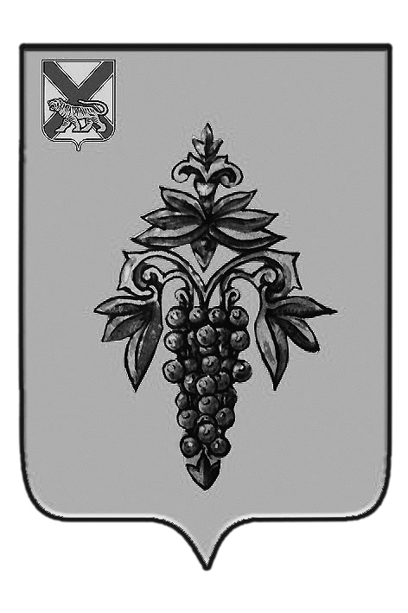

ДУМА
ЧУГУЕВСКОГО
МУНИЦИПАЛЬНОГО РАЙОНА

Р Е Ш Е Н И Е

От 31.03.2017г. |  |  | № 193
О внесении изменений и дополнений в решение Думы Чугуевского муниципального района от 07 сентября 2016 года № 111-НПА «Положение о ежемесячной доплате к страховой пенсии лица, замещавшего муниципальную должность на постоянной основе в органах местного самоуправления Чугуевского муниципального района»

На основании статьи 17 Устава Чугуевского муниципального района, Дума Чугуевского муниципального района
РЕШИЛА:
1. Принять решение «О внесении изменений и дополнений в решение Думы Чугуевского муниципального района от 07 сентября 2016 года № 111-НПА «Положение о ежемесячной доплате к страховой пенсии лица, замещавшего муниципальную должность на постоянной основе в органах местного самоуправления Чугуевского муниципального района»».

2. Направить указанное решение главе Чугуевского муниципального района для подписания и опубликования.

Председатель Думы  Чугуевского муниципального района | 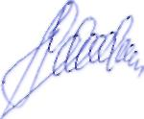 | П.И.Федоренко

ДУМА
ЧУГУЕВСКОГО
МУНИЦИПАЛЬНОГО РАЙОНА

Р Е Ш Е Н И Е
О внесении изменений и дополнений в решение Думы Чугуевского муниципального района от 07 сентября 2016 года № 111-НПА «Положение о ежемесячной доплате к страховой пенсии лица, замещавшего муниципальную должность на постоянной основе в органах местного самоуправления Чугуевского муниципального района»

Принято Думой Чугуевского муниципального района
«31» марта 2017года

Статья 1.

Внести в решение Думы Чугуевского муниципального района от 07 сентября 2016 года № 111-НПА «Положение о ежемесячной доплате к страховой пенсии лица, замещавшего муниципальную должность на постоянной основе в органах местного самоуправления Чугуевского муниципального района» следующие изменения и дополнения:
- в пункте 2.3 раздела 2 Положения слова «установленном пунктом 2.1. настоящего Положения» заменить словами «установленном пунктом 2.2. настоящего Положения»;
- в пункте 2.6 раздела 2 Положения слово «соответствующий» исключить;
- абзац первый пункта 2.8 раздела 2 Положения после слов «органа местного самоуправления» дополнить словами «Чугуевского муниципального района»;
- в пункте 4.2 раздела 4 Положения слова «в комиссию по назначению пенсии за выслугу лет муниципальным служащим и лицам, замещавшим должности муниципальной службы» заменить словами «в комиссию по рассмотрению вопросов назначения и выплаты пенсий за выслугу лет муниципальным служащим и лицам, замещавшим муниципальные должности на постоянной основе в органах местного самоуправления Чугуевского муниципального района»;
- в пункте 4.8 раздела 4 Положения слова «от должности муниципальной службы» заменить словами «от муниципальной должности»;
- в приложении № 2 к Положению слова «Комиссия по назначению пенсии за выслугу лет (установлению доплаты к страховой пенсии) лицам, замещающим (замещавшим) должности муниципальной службы, муниципальные должности на постоянной основе в органах местного самоуправления Чугуевского муниципального района» заменить словами «Комиссия по рассмотрению вопросов назначения и выплаты пенсий за выслугу лет муниципальным служащим и лицам, замещавшим муниципальные должности на постоянной основе в органах местного самоуправления Чугуевского муниципального района».

Статья 2.
Настоящее решение вступает в силу со дня его официального опубликования.

Глава Чугуевского  муниципального района  « 04 » апреля 2017 г.  № 193-нпа | 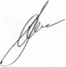 | А.А.Баскаков

